大连化学物理研究所研究生会报名表
必 填 部 分
基本  信息 | 姓 名 | 性 别 | 民 族 | 政治面貌 |  | 研究室(部) | 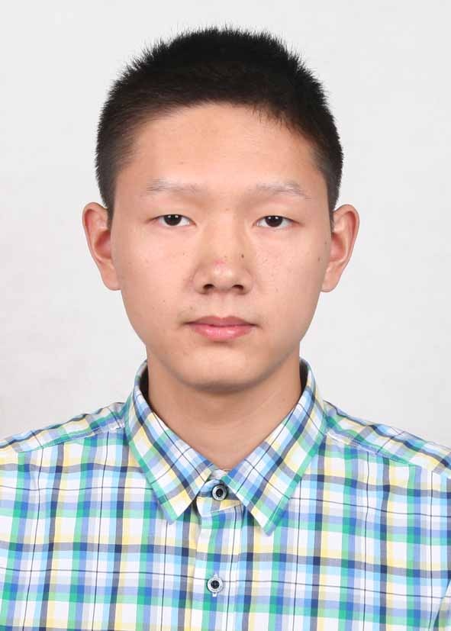
基本  信息 | 康 雨 | 男 | 汉 | 共青团员 |  | 15室
基本  信息 | 年 级 | 硕 / 博 | 邮箱 |  | 手机
基本  信息 | 2014 | 硕 士 | kangyu2014@dicp.ac.cn |  | 18342211425
竞聘  岗位 | 部门（多选） |  |  |  |  | 报名方式
竞聘  岗位 | □主席团√  □学宣部 □生活部√  □文艺部 □体育部 |  |  |  |  | □自荐√  □推荐(推荐人)
个  人  简  介  （80字左右） | 本人毕业于中国石油大学（华东），在本科期间参加过青年志愿者协会，学校网络信息技术协会，曾组织过一些活动，得到了一定的历练，工作负责！
工  作  计  划 | - 首先熟悉各部门的职责，与各部门负责人建立联系  - 了解所内每年的例行活动  - 部门各司其职，共同完成研究生部的活动与任务
选 填 部 分
- 为什么要加入研究生会？
为了更好的为广大研究生服务
2. 听说过、参加过的活动有哪些？
周末放电影，厨艺大赛，单身派对，元旦晚会
3. 身边同学在学习、生活中有哪些具体的需求？
需要更丰富的业余生活，如看电影，锻炼等

